이 력 서

성 명 | 모수빈 | 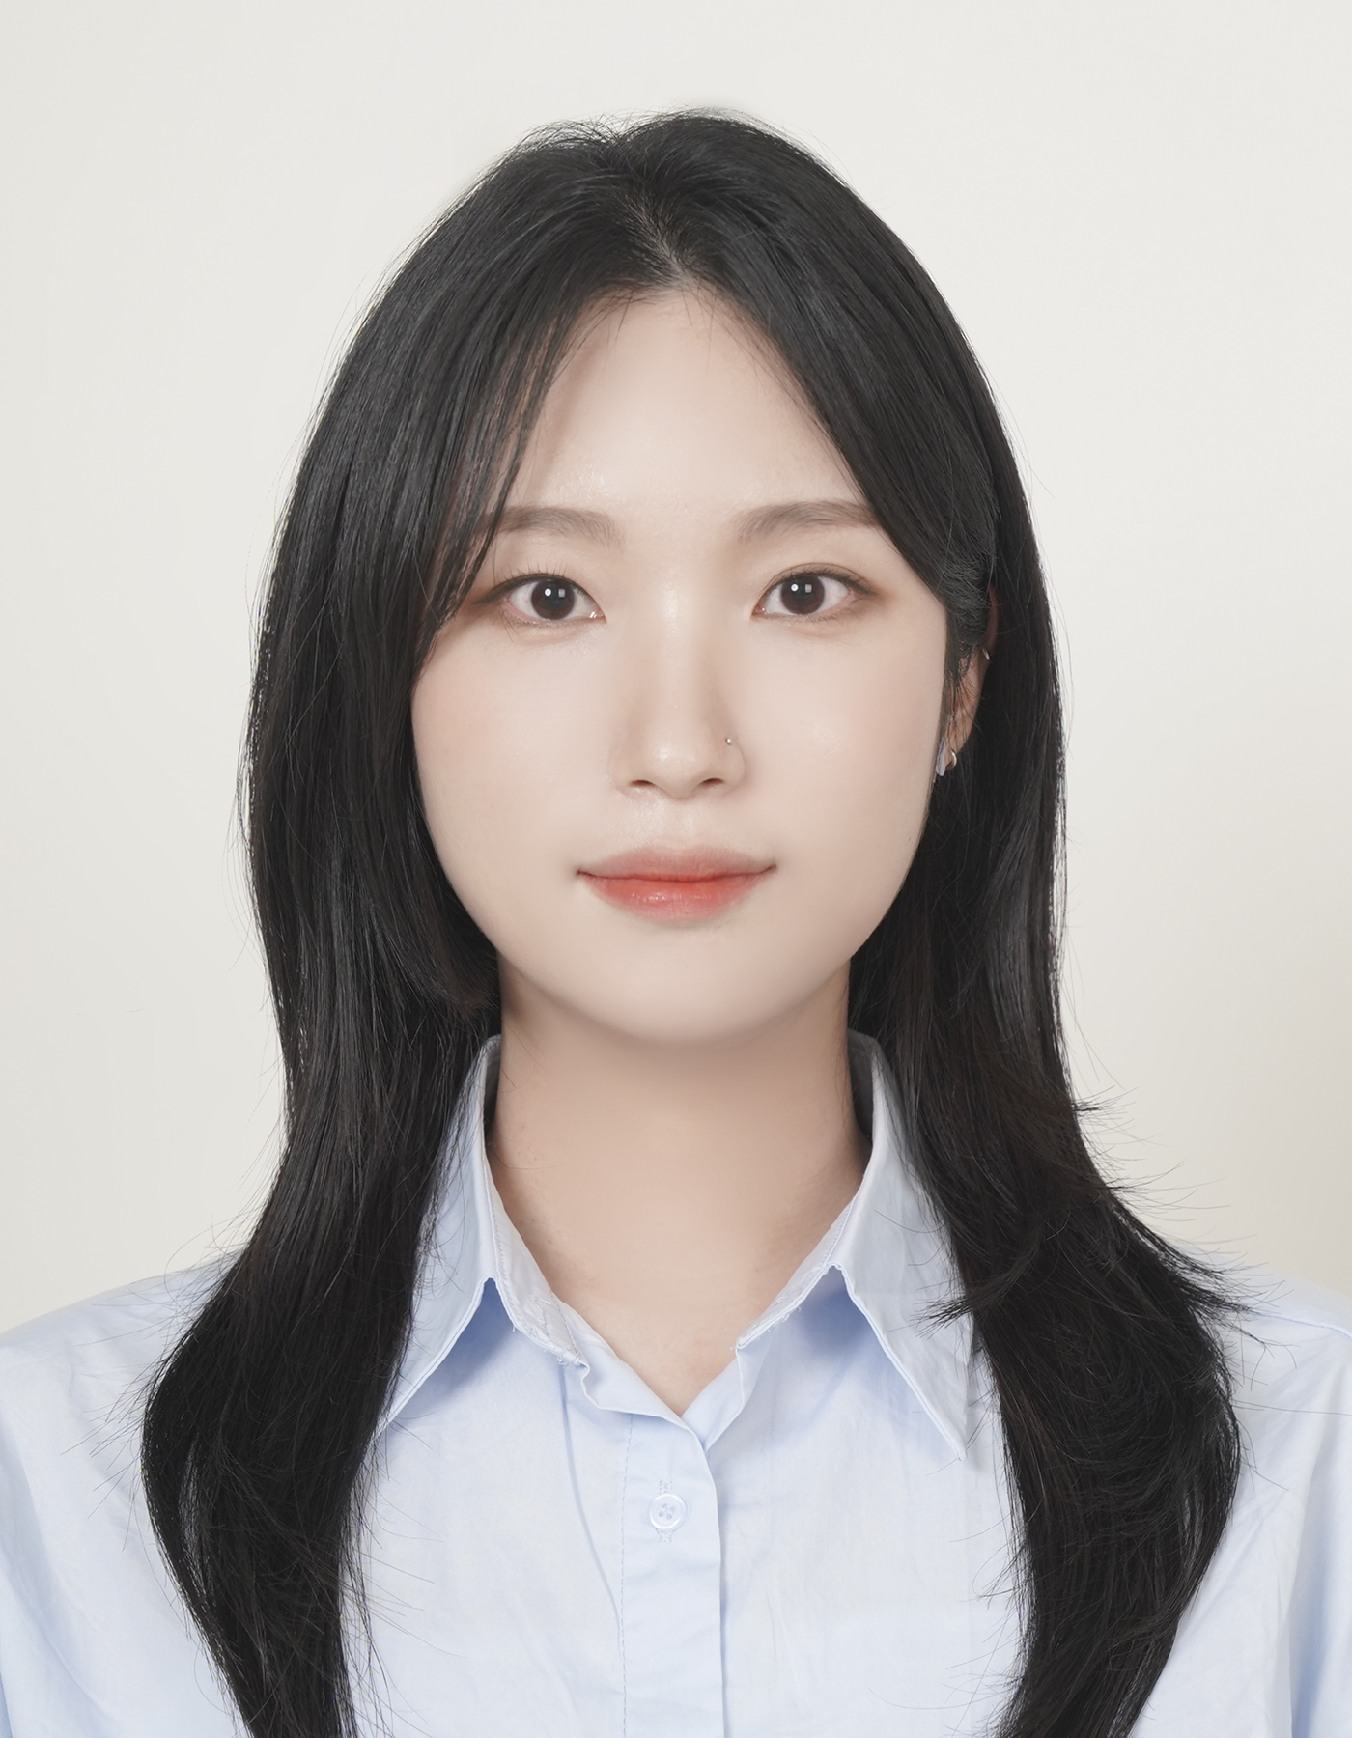
생년월일 | 1993.12.07
E-mail | msb127@naver.com
휴 대 폰 | 010-4994-1370
주 소 | 경기도 고양시 일산동구 정발산동 대산로 31번길 24

1. 학력사항
년 / 월 | 학 교 명 | 학 과 | 졸업 구분
2016.02 | 고려대학교 | 패션디자인 및 머천다이징 | 졸업
2014.02 | 고려대학교 | 사회학과 | 졸업

2. 포트폴리오
주 제 | 내용 ( URL )
포트폴리오 페이지 | https://momo1207.github.io/portfolio_intro

3. 교육사항
년 / 월 | 교 육 과 정 | 교 육 기 관 | 비 고
2021.12~2022.06 | UI/UX 웹퍼블리셔 양성과정 | 더조은컴퓨터 일산

4. 직무능력사항
프 로 그 램 (사용언어) | 활 용 능 력
포토샵 | 이미지 색,밝기 보정 및 편집 가능
일러스트레이터 | 웹사이트에 들어갈 아이콘, 벡터이미지 제작 수정 가능
HTML&CSS | 디자인 시안을 보고 퍼블리싱 작업 및 반응형 페이지 구현가능
JavaScript & JQuery | 메뉴,탭,슬라이더 등 사이트에서 기본적으로 들어가는 동적기능 구현가능

5. 경력사항
근 무 기 간 | 회 사 명 | 직 무 | 비 고
2017.05~2019.09 | 이케아 | 물류팀 팀리더

자 기 소 개 서
대학 생활 및 경험
대학 시절, 한국의류학회에서 주최한 패션상품기획콘테스트에서 ‘잭앤질’이라는 국내 패션브랜드의 F/W시즌 상품기획 및 마케팅을 담당하였습니다. 타브랜드와 차별성있는 에스닉 & 스포티한 새로운 콘셉트로 경쟁력을 가지고자 하였고, 자사분석을 통해 새로운 쇼핑 플랫폼이 필요하다 생각하여 개별적인 온라인 쇼핑몰과 모바일 앱을 통해 온오프라인 둘다 잡는 전략을 세웠습니다. 그 결과 정확한 문제인식, 해결방안과 창의성을 인정받아 장려상을 수상하게 되었습니다.

이케라 고양점이 처음 오픈 준비를 할때부터 오픈멤버로써, 정말 아무것도 없는 맨땅에서부터 시작했습니다. 화장실도 없을뿐더러 공사가 완성되지도 않은 곳에서 인터뷰를 보고, 하나부터 열까지 전부 만들어가야했습니다. 제가 담당하는 팀원들이 스무명정도 되었었는데, 그들의 신입교육부터 시작해서 스케쥴 조정, 업무메뉴얼 셋업부터 전달까지 쉬운 일은 아니었지만, 해냈을 때의 그 성취감과 보람을 말로 설명할 수 없었습니다.

이처럼 대외활동과 판매, 컨설팅, 디자인 등 다양한 경험과 3년간의 회사생활을 통해 다양한 니즈를 충족시키기 위한 정확한 문제 인식과 그 문제를 해결할 수 있는 창의성과 행동력을 갖추고 있습니다.

지 원 동 기
사회학과라는 전공으로 대학에 입학하였지만, 전공에 대한 흥미가 생기지 않았습니다. 어릴적부터 직접 손으로 만들고 꾸미는 것을 좋아했던 저는 2학년 1학기를 마치고 패션디자인 머천다이징이라는 전공을 이중전공으로 선택하게 되었습니다.
대학 졸업 후 당연히 패션업계로 취업을 할 생각이었지만, 6개월 간의 인턴 생활과 여러 대외활동들을 겪으면서 제가 생각했던 길이랑은 많이 다르다는 걸 느끼게 되었습니다. 그러고도 3년간 회사생활, 1년 8개월의 워킹홀리데이 기간을 지나 방황을 하던 차에, 웹&모바일 시대에 한 명의 이용자로써 이런 웹과 모바일 사이트는 누가, 어떻게, 만드는 걸까 단순한 호기심에서 시작되었습니다.
그러다UI/UX 웹퍼블리셔 수업을 듣게 되었고, 웹 퍼블리셔 및 프론트엔드 개발자라는 진심으로 열망하는 꿈을 발견하게 되었습니다. 이 전까지는 흥미를 느끼고 진심으로 하고 싶은 일이 없었기 때문에, 명확한 목표 없이 여러 가지를 경험하였습니다. 하지만 지금은 웹 퍼블리셔 및 프론트엔드 개발자라는 뚜렷한 목표가 생겼기 때문에 흔들리지 않고, 저의 꿈에 집중할 수 있게 되었습니다. 아직 완벽하진 않지만, 하루빨리 지금까지 쌓은 경험과 실력을 발휘해보고 싶고, 개발자로서 계속해서 성장하고 싶어 지원하였습니다.
성 격 의 장 단 점
프로젝트를 수행하다 보면 팀원 내 개발자를 포함해 다양한 사람들과 업무와 관련하여 소통해야 할 때가 있습니다. 그 소통 과정에서 본인의 생각을 설명해야 할 때도 있을 것이고, 반대로 필요한 부분을 요구해야 할 때도 있을 것입니다. 그러므로 개발자라면 커뮤니케이션 스킬이 정말 중요하다고 생각합니다.

저의 가장 큰 장점은 커뮤니케이션 스킬이라고 자신 있게 말할 수 있습니다.
2016년부터 2019년까지 외국계 기업인 이케아에서 3년간 일을 했습니다. 제가 일했던 부서는 물류팀으로서, 세일즈와 전체적인 매장 MD를 책임지는 디자인 부서 세 팀의 협업이 정말 중요했습니다. 특히 명절이나 크리스마스와 같은 큰 이벤트가 있을때에는 모든 팀이 정신적, 육체적으로도 많이 힘들 시기여서 더 예민해지고, 문제가 생길시 서로 팀을 탓하는 경우들이 종종 생겼습니다. 먼저 팀원들의 의견을 듣기 위해 직접 설문조사를 시행했고, 다른 팀과의 미팅을 잡아 각 팀의 고충을 듣고, 정확히 어떤 부분을 보충하고 수정해야하는지 충분한 이야기를 나누고, 이를 토대로 실질적으로 문제를 해결할 수 있는 방안들을 함께 고민해가면서 전세계 매출 1위라는 실적을 내기도 했습니다.
또한 제가 맡은 업무와 위치가 코워커와 회사 사이에서 중재역할을 하는 팀리더라는 포지션이었습니다. 워낙 다양한 연령대와 국적의 직원들이 함께 일하다 보니 그 가운데서 양쪽 입장을 대변하면서 이해관계를 잘 전달하는 일이 쉽지 않았습니다. 이런 상황 속에서도 회사의 입장에서의 방향성과 추구하는 바를 코워커들이 이해할 수 있도록 설명, 납득시키려고 많은 노력을 했고, 반대로 코워커들의 입장을 이해하고 요구사항들을 회사에 전달하려고 했습니다. 이러한 노력들을 통해 회사와 코워커들의 평가로 받는 이달의 팀리더로 뽑히기도 했습니다.
많은 프로젝트가 혼자가 아닌 팀원들과 함께 노력하여 완성됩니다. 그래서 팀원들과 소통하는 일은 프로젝트에서 가장 중요한 부분이라고 할 수 있습니다. 혼자만 알아볼 수 있게 코드를 짠다든가, 다른 팀원의 역할을 고려하지 않을 채 무책임하게 본인 역할만 수행한다면 그 팀의 팀워크는 오래가지 못할 것입니다. 또한, 자신이 맡은 역할에서 필요한 부분이 있으면 구체적이고 정확하게 그것이 무엇인지에 대해 설명 할 수 있어야 하고, 반대로 다른 팀원이 요구하는 부분을 이해할 수 있는 능력도 필요하다고 생각합니다. 이처럼 다른 사람들과 원활하게 커뮤니케이션할 수 있는 능력으로, 어느 팀원을 만나고, 어떤 프로젝트 맡아도 훌륭한 결과물을 낼 수 있을 것입니다.

또 다른 장점은 도전의식과 책임감입니다. 어릴 때부터 늘 저를 믿어주신 부모님 덕에 다양한 분야에 접하는 것에 대한 두려움이 없고, 자신의 행동에 대한 책임감이 강하고, 모든 일에 과정만큼 시작과 마무리를 중요하게 생각합니다. 알지 못하던 분야에 대한 도전은 기본부터 새로 쌓아야 하는 시간과 노력이 필요합니다. 그러나 그 것을 해냈을 때의 성취감과 자신감은 무엇보다도 짜릿하다는 것을 경험을 통해 알고 있습니다. 덕분에 현재에 안주하지 않는 도전의식과 그에 대한 책임의식을 갖게 되었습니다.

그렇지만 추진력 있게 일을 진행하다 보면 성급함에 사소한 것들을 놓치는 실수를 하기 쉬웠습니다. 이런 저의 단점을 보완하기 위해 메모와 더블체크를 습관화 하려고 노력했습니다. 이를 통해 우선순위에 따라 일을 능률적으로 사소한 실수없이 진행할 수 있게 되었습니다.

입 사 후 포 부

IT 업계에서는 새로운 언어나 트렌드가 많이 변하는 추세이기 때문에 현재에 안주하지 않고 계속해서 공부하며 전문성 역량을 강화하겠습니다.
한 가지에서 끝이 아닌 여러가지 파생되는 부분들을 스스로 끊임없이 습득하여 다방면에서 바라볼 수 있는 안목을 키워 나만의 고유한 색을 가진 웹디자이너가 되겠습니다. 경쟁력과 차별성을 갖기 위해서는 다양한 데이터 분석과 끊임없는 지식 습득을 통해 변화를 미리 예견하여 좋은 데이터 소스를 여러 방면으로 해석하고 발전시킬 수 있는 능력이 중요합니다. 그러기 위해선 철저하고 정확한 분석과 지속적인 노력이 필요하다고 생각합니다.
포트폴리오를 제작하면서 제가 맡은 프론트엔드 개발 역할 너머의 개발 기술들에 관해 관심이 생겼고 학원 수업을 통해 데이터베이스를 포함한 백엔드 개발 공부를 하였지만, 심화된 백엔드 개발 공부와 실제로 프로젝트를 통해 구현해 볼 기회는 거의 없었습니다.
그래서 직접 만든 프로젝트의 보이는 모습뿐만 아니라, 실제 기능구현까지 되는 모습이 보고 싶다는 욕심이 생겼습니다. 프로젝트를 완성하는 데에 필요한 다양한 개발언어들을 더 알고 싶고, 혼자서 프로젝트를 완성할 수 있는 실력도 갖고 싶어졌습니다. 입사 후에도 멈추지 않고 꾸준히 자기계발 하여 웹 프로젝트의 전체를 아우르는 풀 스택 개발자(Full-Stack)가 되는 것이 저의 개발자로서 최종 목표입니다.

